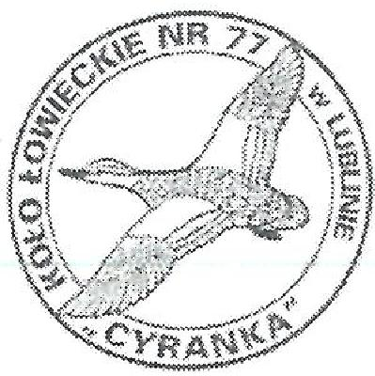 | POLSKI ZWIĄZEK ŁOWIECKI. KOŁO ŁOWIECKIE NR 77 „CYRANKA"  KOŁO ŁOWIECKIE POWOŁANE W 1957 ROKU I ODZNACZONE ZŁOTYM MEDALEM ZASŁUGI ŁOWIECKIEJ  ADRES KORESP.: SKRYTKA POCZT.1002 UL. M. LANGIEWICZA 1020-050 LUBLIN I MAIL cyranka77lublin@poczta.onet.pl  NIP: 712-19 30-612 I REGON: 430557310 I NR KONTA: 19 1020 3150 0000 3802 0034 5157

Znak 15/2023 Lublin dn. 16.03.2023
Pan Leszek Łuczywek Wójt Gminy Markuszów Urząd Gminy Markuszów ul. M. Sobieskiego 1
24-173 Markuszów
Niniejszym pragniemy poinformować, że na terenie dzierżawionego przez nas obwodu łowieckiego nr 143, którego część leży na obszarze Gminy Markuszów obserwujemy obecność wilków. Pierwszy przypadek obecności wilka w okolicach Woli Przybysławskiej odnotowaliśmy trzy lata temu i był to pojedynczy osobnik. Obecnie regularnie obserwowana jest wataha wilków w liczbie czterech sztuk. O ich ciągłej obecności świadczą również liczne ślady i tropy. W lasach i na łąkach w okolicy Woli Przybysławskiej i lasu Borek znajdowane są przez nas szczątki zwierzyny dziko żyjącej tj. saren i jeleni. Znany jest nam też przypadek zaatakowania i zagryzienia zwierząt domowych tzn. psów w gospodarstwie bezpośrednio sąsiadującym z lasem. Populacja wilka w Polsce w ostatnich latach wzrosła a co się z tym wiąże zwierzęta te rozszerzyły zasięg występowania i są one obecne tam, gdzie do tej pory w ogóle nie były widywane. Obecność wilków może wiązać się z przypadkami zaatakowania zwierząt hodowlanych, w tym także na terenach ogrodzonych. O tego rodzaju zdarzeniach w różnych rejonach naszego kraju można przeczytać w prasie (https://tiny.pl/w2vgq, czy https://tiny.pl/w2vmv) a rezultaty wizyty drapieżników zobaczyć w relacjach TV (https://tinv.pliw2vmi, lub 13qp521Di Lp....v2v 1).
Wszystkie ww. fakty powodują, że bezpieczeństwo zwierząt gospodarskich a także mieszkańców gminy może być zagrożone. Szczególnie może mieć to miejsce w zbliżającym się okresie częstszej obecności ludzi w lesie, co związane jest z wiosennymi spacerami, zdarzającym się jeszcze wypasem bydła, czy w późniejszym okresie zbiorem runa leśnego. Stąd chcemy zwrócić uwagę władz samorządowych na wyżej opisaną obecność wilków na terenie gminy, która może stwarzać zagrożenie dla bezpieczeństwa ludzi i zwierząt.
Ze swej strony chcielibyśmy poinformować, że od 1998 roku wilk jest objęty całkowitą ochroną gatunkową na terenie Polski. W związku z powyższym myśliwi nie mają możliwości odstrzału, odłowu, czy innego sposobu odstraszenia tych zwierząt w celu pozbycia się ich z terenu, na którym są obecne.
Darz Bór  Za Zarząd Koła  Andrzej St  ępniewski  /Prezes KU | 